Gr.4 - Hex.4

Aide à la décision

Compte rendu

Préambule

Les méthodes de résolution utilisées donnent des solutions très (trop) précises pour l’usage que l’on veut en faire. Dans un soucis de clarté, ces valeurs ont été arrondies à la précision qui nous a semblé suffisante, mais les valeurs “exactes” issues de nos algorithmes sont consignées à droite de chaque résultat.

Par ailleurs, bien que nous parlions de quantités produites, il nous a semblé pertinent de vous fournir un résultat réel, la production pouvant être répartie et équilibrée sur plusieurs jours consécutifs. De cette manière nous cherchons à vous fournir les résultats optimaux, les plus précis possibles, afin que vous puissiez par vous même adapter ces résultats théoriques aux réalités d’une journée de production.

- Première partie : programmation linéaire monocritère
- Contraintes globales
Nous considérerons les variables suivantes :
- A, B, C, D, E, F : nombre de produit réalisés en une semaine (par type de produit).
- Um1, Um2, Um3...Um7 : temps unitaire d’usinage d’une machine sur une semaine (en minutes).
- Mp1, Mp2, Mp3 : nombre d’unités de matière première utilisées en une semaine (par type de matière première).

Expression mathématique des contraintes globales :

- Le temps unitaire d’usinage d’une machine sur une semaine est inférieur au temps de fonctionnement maximal d’une machine pour une semaine

Il faut calculer le temps de fonctionnement maximal d’une machine pour une semaine. Chaque machine peut fonctionner en 2 huit, jours sur 7. Ainsi le calcul se fait de la manière suivante :

Il faut également exprimer le temps total d’usinage d’une machine sur une semaine. C’est le total des produits du temps d’usinage par produit et du nombre de produits réalisés :
(x étant le numéro de la machine) avec

Ainsi les contraintes pour chaque machine s’expriment de la manière suivante :

- Il existe une quantité maximum stockable pour chacune des matières premières. Ces quantités nous sont données Table 3 :

Or les quantités Mpx sont exprimables en fonction des quantités de produits réalisées et des quantités de matières premières par produit (fournis Table 2). Ainsi ces contraintes deviennent :
- Modélisation matricielle des contraintes

Ainsi l’ensemble des contraintes se présente de la façon suivante :

Dans le but de satisfaire les objectifs de chaque responsable, nous aurons besoin des matrices suivantes, qui interviendront lors du calcul des solutions optimum :

8 15 0 5 0 10  0 1 2 15 7 12  8 1 11 0 10 25  2 10 5 4 13 7  A = 5 0 0 0 10 25  5 5 3 12 8 0  5 3 5 8 0 0  1 2 1 5 0 2  2 2 1 0 2 1  1 0 3 2 2 0 | 4800  4800  4800  4800  B= 4800  4800  4800  350  620  485

- Modélisation et mise en oeuvre de la solution retenue par responsable

  - Le comptable

Objectif :
Réaliser le bénéfice le plus important possible. Les bénéfices résultent de la vente des produits, et les dépensent résultent des coûts de fonctionnement des machines et du coût d’achat des matières premières.

Modélisation :

Fonction à maximiser :
Ici il s’agit évidemment du bénéfice de l’entreprise sur une semaine. On a donc besoin du calcul du chiffre d’affaire et des dépense de l’entreprise :

- Chiffre d’affaire sur une semaine
Il correspond au total des revenus engrangés via la vente des produits :

- Dépenses
Les dépenses regroupent le coût d’achat des matières premières et le coût de fonctionnement des machines sur une semaine :

Ainsi le calcul du bénéfice de l’entreprise sur une période de fonctionnement d’une semaine se calcule de la manière suivante :

Résultat :
La maximisation de f s’est faite via Matlab.
Nous obtenons les résultats suivant :
pour les valeurs suivantes :

  - Le responsable d’atelier

Objectif :
Réaliser le plus de produits possible.

Modélisation :
Fonction à maximiser :
Ici cette fonction représente le nombre total de produits. Elle est la suivante :

Résultat :
La maximisation de f a été faite via matlab.

Nous obtenons les résultats suivants :
pour les valeurs suivantes :

  - Le responsable des stocks

Objectif :
Minimiser le nombre de produits dans le stock, tout en maintenant l’entreprise en activité.

Modélisation :
- le nombre de produits du stock est calculé en faisant la somme des produits réalisés et des matières premières utilisées ;
- nous avons décidé qu’une entreprise est en activité tant qu’elle réalise un certain pourcentage de son bénéfice maximum théorique. Ainsi, un stock vide n’est pas une solution car on ne réalise alors aucun bénéfice et l’activité est alors nulle.

Ainsi nous allons tracer la courbe du nombre d’unités stockées en fonction des bénéfices réalisés. Nous pourrons alors choisir la solution que nous considèrerons comme l’optimum. Le bénéfice devient donc une contrainte supplémentaire.
Sachant que le calcul du bénéfice se fait de la manière suivante :

En développant cette formule et en exprimant le bénéfice en fonction des seules quantités A, B, C, D, E et F, on peut modifier les matrices A et B en rajoutant une ligne de la façon suivante :

8 15 0 5 0 10
0 1 2 15 7 12
8 1 11 0 10 25
2 10 5 4 13 7
A= 5 0 0 0 10 25
5 5 3 12 8 0
5 3 5 8 0 0
1 2 1 5 0 2
2 2 1 0 2 1
1 0 3 2 2 0
-6,067 -11,983 -12,433 -9,533 -31,650 -27,900

4800
4800
4800
4800
4800
B= 4800
4800
350
620
485
-X

X est la variable représente le bénéfice.

Fonction à maximiser : nombre de produits en stock.
Il se calcule en sommant le nombre de produits réalisés et les unités de matières premières utilisées pour la fabrication de chaque produit.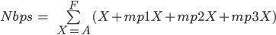

Résultat :
Les maximisations de f ont été faites via matlab.
Nous obtenons le graphe ci-dessous :
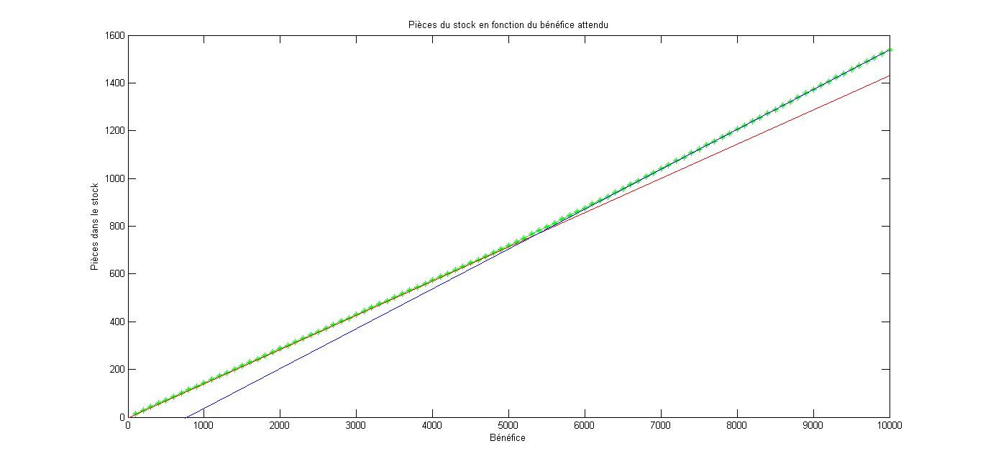
La courbe verte représente les stocks minimaux pour chaque bénéfice.
Il apparait un net point d’inflexion pour un bénéfice de 5300. La quantité minimale de produits dans le stock pour 1 semaine est alors de 765.9558 pièces. Cette quantité est obtenue pour les valeurs suivantes :

  - Le responsable commercial

Objectif :
Equilibrer les quantités faites par famille de produits (A, B, C pour la première famille et D, E, F pour la deuxième).
Pour atteindre cet objectif, nous allons observer le comportement de la variable des bénéfices en fonction de la différence entre les quantités des deux familles. Nous chercherons la famille la plus rentable ainsi que la présence de points d’inflexion sur la courbe du bénéfice pour choisir la meilleure configuration.
Modélisation :

Expression mathématique des contraintes spécifiques :
Un équilibrage parfait entre les deux familles de produits correspond à la recherche de l’égalité suivante :

Or les contraintes que nous exploitons doivent être sous forme d’inégalité. Ainsi, cette égalité est équivalente aux deux nouvelles contraintes suivantes :
Soit :

Cependant, notre objectif n’est pas seulement de chercher l’égalité entre famille, mais également de maximiser le bénéfice. Ainsi, nous allons tolérer un certain écart entre les quantités de chaque famille de produits et chercher le meilleur compromis. Nous introduisons donc une variable x qui représentera l’écart entre les quantités de chaque famille. L’introduction de cette variable modifie alors les contraintes précédemment explicitées :
Avec si l’on veut qu’il y ait d’avantage d’éléments de la famille 1, ou si l’on veut qu’il y ait d’avantage d’éléments de la famille 2.

Ainsi A et B deviennent :
8 15 0 5 0 10  0 1 2 15 7 12  8 1 11 0 10 25  2 10 5 4 13 7  A = 5 0 0 0 10 25  5 5 3 12 8 0  5 3 5 8 0 0  1 2 1 5 0 2  2 2 1 0 2 1  1 0 3 2 2 0  1 1 1 -1 -1 -1  -1 -1 -1 1 1 1 | 4800  4800  4800  4800  4800  B= 4800  4800  350  620  485  x  -x

Fonction à maximiser :
Le critère à maximiser sera le bénéfice. En effet, plusieurs configurations de A, B, C, D, E, F pourront nous donner l’égalité recherchée. Le critère retenu pour dire qu’une configuration est meilleure qu’une autre est le bénéfice qu’elle engendre. Ainsi :
Résultat :
Chaque maximisation de f s’est faite via Matlab.
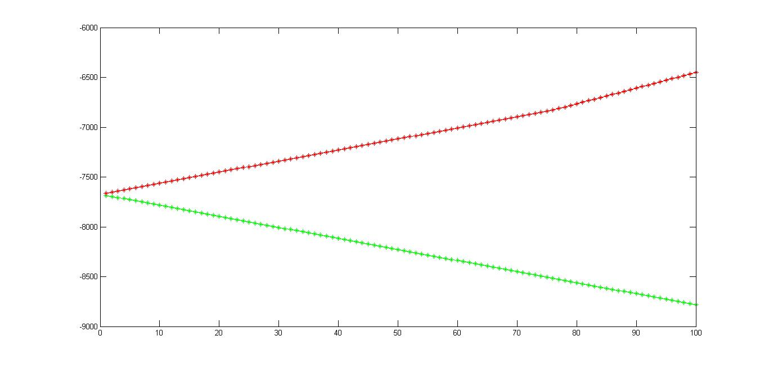
On a collecté les résultats de maximisations de f avec 100 valeurs de x différentes (50 positives, 50 négatives). Nous obtenons le graphe suivant qui représente le bénéfice maximum en fonction de l’écart du nombre de produits de la famille A par rapport au nombre de produits de la famille B :

Il apparait que la famille A est plus bénéfique que la famille B.
Nous constatons également que les courbes sont des fonctions linéaires, il n’y a donc aucun point d’inflexion. Ainsi la solution optimum dépendra de critères subjectifs.
Ici nous considérons qu’un bénéfice de 7673,1 est satisfaisant. Nous remplissons alors pleinement l’objectif du responsable commercial avec un différenciel de quantités nul entre chaque famille. Cette quantité est obtenue avec les valeurs suivantes :

  - Le responsable du personnel
Objectif :
Limiter l’usage des machines 3 et 5 (jugées trop délicates).

Modélisation :
Encore une fois la considération du critère seul ne permet pas de trouver une solution satisfaisante: une production nulle par exemple, garantit de minimiser l’utilisation de ces machines, mais l’entreprise n’est alors plus en activité. De ce fait, il est nécessaire d’introduire un critère supplémentaire pour éliminer ces solutions aberrantes, et contraindre le fait que l’entreprise reste en activité. Comme dans le cas de la minimisation du stock, nous choisissons de considérer les solutions en fonction du bénéfice dégagé. Ce critère dégradé est inséré sous forme d’une contrainte supplémentaire, modélisant l’exigence d’un bénéfice minimum à atteindre.
Par ailleurs, nous définissons la satisfaction au critère de limitation des usages des machines comme la minimisation de la somme des temps d’utilisation des 2 machines. Ainsi, s’il existe un temps d’utilisation faible où une des machines est beaucoup plus utilisé que l’autre alors nous considèrerons tout de même cette configuration comme satisfaisante.

Fonction à minimiser :

Contrainte supplémentaire sur le bénéfice :
avec

- (valeur calculée précédement)

- coefficient de dégradation du bénéfice, compris entre 0 et 1. Par exemple, une valeur de 0,6 traduit l’exigence d’un bénéfice de 60% du bénéfice maximum possible.

Ainsi l’ensemble des contraintes est exprimé dans les matrices suivantes :
8 15 0 5 0 10  0 1 2 15 7 12  8 1 11 0 10 25  2 10 5 4 13 7  5 0 0 0 10 25  A= 5 5 3 12 8 0  5 3 5 8 0 0  1 2 1 5 0 2  2 2 1 0 2 1  1 0 3 2 2 0  -6,066 -11,983 -12,433 -9,533 -31,650 -27,900 | 4800  4800  4800  4800  4800  B= 4800  4800  350  620  485
est la portion de bénéfice pour laquelle nous cherchons à minimiser les temps d’utilisation. Ainsi .

Résultat :
Le graphe ci-dessous présente le temps d’utilisation des machines 3 et 5 en fonction du bénéfice minimum exigé (donc en faisant varier de 0 à 1) :
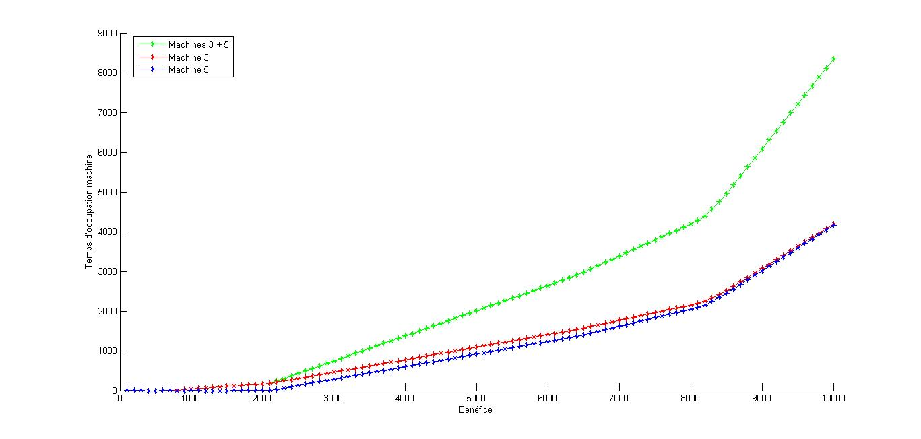

On constate que le point d’inflexion situé aux alentours de 8200 présente un bon compromis entre le temps d’utilisation des machines délicates et le bénéfice dégagé par l’entreprise. On conserve environ 80% des bénéfices en divisant le temps d’utilisation total par plus de 2 en faisant passer sa valeur de 9579,6 h ( au max de bénéfice) à 4385 h (pour notre solution).

Les quantités produites sont alors les suivantes :

- Deuxième partie: programmation linéaire multicritères

Méthode:
L’objectif de cette partie est de trouver une solution unique qui satisfasse le mieux possible les différents objectifs des parties prenantes. Certains cadres ont des objectifs qui se rejoignent (ex : réaliser un maximum de bénéfice et produire au maximum possible), tandis que d’autres sont en contradiction.

Le point de mire est la solution idéale et inatteignable qui pourrait satisfaire tout le monde en obtenant l’optimum sur chacun des critères. Cette solution existe mais ne respecte pas les contraintes. Notre but sera de s’en approcher le plus possible, tout en respectant les différentes contraintes.

La méthode est d’essayer de maximiser un critère tout en posant les autres critères sous forme de contraintes. Chaque contrainte modélise l’exigence d’un résultat minimum, dégradé (c’est à dire inférieur au maximum que l’on pourrait atteindre si l’on considérait ce critère seul). Les valeurs exigées pour ces contraintes dégradées sont posées arbitrairement. Ces contraintes sont géralement des inégalités, et il est nécéssaire d’introduire pour chaque critère une variable d’écart pour transformer l’inéquation en équation. Ces variables d’écart ont une seconde utilité: en effet il est important de considérer à chaque fois, et pour chacun de ces critères, les valeurs prises par ces variables d’écart précédement introduites. Celles-ci permettent d’évaluer dans quelle mesure tel ou tel critère à été contraignant vis-à-vis de la solution retournée. En effet il se peut qu’un critère trop sévère limite fortement les solutions acceptables, quand les autres critères auraient permis une recherche plus large.

Point de Mire:
Le Point de Mire est le point qui permet de satisfaire tous les optimums trouvés de chaque fonction à minimiser sans vérifier le respect des contraintes. Cela se ramène à résoudre un système d’équations à plusieurs inconnues. Les inconnues sont le nombre de pièces de chaque produits qui sont à produire. On a donc 6 inconnues. On a par contre 5 équations car nous avions 5 fonctions à minimiser. Cela signifie que les variables ne sont pas indépendantes et que la solution est représenté par une droite.
Pour résoudre le système il faut faire varier une inconnue, A par exemple (A étant le nombre de pièces produites du produit A). A devient un paramètre.

Voici les valeurs des inconnues pour A=10

A=10
B=-217
C=188
D=16
E=-6
F=-28

Voici les valeurs des inconnues pour A=0
A=0
B=-207
C=188
D=18
E=-14
F=-23

Choix des critères dégradés:
Afin de poser arbitrairement les critères dégradés, il est utile de considérer la matrice des gains qui permet d’évaluer grossièrement quels sont les critères corrélés, et qui admetent de fait des solutions proches. Cette matrice de gain donne la valeur des différentes fonctions à maximiser, et ce pour les solutions de l’analyse monocritère, c’est à dire celles qui permettent l’optimum d’un critère seul.

1.0547 0.0357 0.1691 0.0316 0.9580
0.9759 0.0379 0.1834 0.0188 0.9118
G= 0.5300 0.0188 0.0766 0.0188 0.9014 * 1.0e+004
0.7673 0.0355 0.1810 0.0000 0.5206
0.8200 0.0338 0.1774 0.0147 0.4385

On constate que comme prévu, pour les critères 3, et 5, les optimums correspondent à des minimisations de la valeur obtenue (minimiser les stocks, minimiser l’utilisation de m3 + m5).

Les échelles pour chaque critère étant incomparables, il est intéressant de considérer une matrice de gain interprétée en pourcentage, qui permet une estimation de la dégradation de chaque critère pour chaque solution. Certains critères nécéssitent le choix d’une échelle d’évaluation, c’est à dire la valeur considérée comme un 0% et celle considérée comme 100% (la plus part du temps l’optimum).

C’est par exemple le cas pour le critère 4, pour lequel on a fixé une échelle entre 316 pièces d’écart (0%), maximum constaté sur nos solutions, et un écart nul (100%).

100.000 94.2674 45.2886 0.0872 45.7744
92.5253 100.000 41.7686 40.5198 48.0935
MP= 50.2493 49.6799 100.000 40.4458 48.6475
72.7485 93.7977 42.3107 100.000 84.2333
77.7442 89.2344 43.1716 53.4893 100.000

Il est important de constater que les optimums pour les critères 3 et 5 sont issus d’une résolution déjà multicritère d’une certaine manière (nécessité de modéliser le fait que l’entreprise reste en activé). Les valeurs exigées sur les contraintes supplémentaires posées étant arbitraire, les optimums pour ces critères ne sont pas “absolus” bien qu’étant, à priori, le meilleur compromis. Par ailleurs, la solution pour le critère 4 est évaluée indirectement: la valeur considérée était le bénéfice et non pas l’écart entre les familles de produits (ce sur quoi porte le critère). Il est impossible avec nos outils de poser directement une contrainte sur le critère 4 (équilibre entre familles) à cause de la valeur absolue, impossible à modéliser sous forme linéaire. On peut en revanche évaluer pour chaque solution cet écart, afin de s’assurer qu’il reste acceptable au vu de la solution “optimale” (compromis vis à vis du bénéfice) trouvée dans la partie 1.

Les valeurs remarquables sont en gras.
On observe que les critères 1 et 2 sont fortement corrélés (ce qui se comprends bien car la maximisation de la production et du bénéfice vont, à priori, de pair).

On décide de considérer le critère “bénéfice” comme fonction à maximiser car elle tend à satisfaire également le critère 2 (forte corrélation). Les contraintes modélisant 3 et 5 exigent dans un premier temps une satisfaction de 45% de l’optimum, ce qui est inférieur à la satisfaction obtenue avec l’optimum de g1. On obtient donc l’optimum de g1, en toute logique.

Nous avons ensuite fait augmenter l’exigence de ces deux contraintes portant sur g3 et g5 en considérant au fur et à mesure, à l’aide des variables d’écart, quelle était la contrainte “limitante” (variable d’écart très proche ou égale à zero), et tout en gardant un oeuil sur la satisfaction des autres critères, nottament g1 et g2. On constate que le critère g4 reste assez loin de son optimum (qui correspondait à l’équilibre parfait entre familles). Nous avons trouvé deux solutions présentant un assez bon compromis, équilibré entre les différents critères. Ces deux solutions sont assez différentes mais quasiment équivalentes pour ce qui est de la satisfaction des contraintes, on laissera donc ce choix à la discrétion des dirigeants de l’entreprise.

Solution compromis 1
satisfaction des critères: 64.2566% 70.6514% 58.9197% 68.5714% 87.7000%

Solution compromis 2

satisfaction des critères: 68.5366% 77.2305% 54.7111% 68.5714% 73.0833%

On conseillera tout de même de considérer l’optimum de g5 qui propose un bon compromis entre les 5 critères et qui est, après exploration des possibilités, une solution également tout à fait satisfaisante.

satisfaction des critères: 77.7442% 89.2344 % 43.1716% 53.4893% 100.000%

- Troisième partie: analyse multicritère

- Objectif

Nous avons dégagé, grace à la programmation linéaire multicritère, 8 solutions que nous souhaitons comparer selon certains critères. Les critères retenus par les dirigeants de votre entreprise sont les suivants:

maximisation du bénéfice (g1), minimisation du stock (g2), équilibrage des familles de produits (g3), minimisation de l’utilisation des machines 3 et 5 (g4).

Ces 4 critères sont considérés de même importance, et seront donc pondérés de manière équivalente.

- Analyse

- Evaluation des solutions

Les 8 solutions retenues (nommées a, b, c, d, e, f, g, et h dans la suite de cette analyse) ont été notées au vu de chaque critère par une note allant de 0 à 10. Ces résultats sont résumés dans la matrice des jugements ci-dessous.

 | g1 | g2 | g3 | g4
a | 6 | 5 | 5 | 5
b | 5 | 2 | 6 | 7
c | 3 | 4 | 7 | 3
d | 3 | 7 | 5 | 4
e | 5 | 4 | 3 | 9
f | 2 | 5 | 7 | 3
g | 5 | 4 | 2 | 9
h | 3 | 5 | 7 | 4

- Elimination des solutions fortement dominées

Certaines des solutions apparaissent comme inférieures ou équivalentes en tous points à d’autres solutions proposées. Ces solutions dites fortement dominées sont éliminées de la comparaison car elles ne présentent évidemment pas un compromis idéal.

Ainsi: c est fortement dominée par h,
f est fortement dominée par h,
g est fortement dominée par e.

- Comparaison des solutions

Après l’étape précédente, les solutions restantes présentent toutes un ou plusieurs avantages par rapport à chacune des autres. Pour cela, nous utiliserons ELECTRE, une famille de méthodes d'analyse multi-critères. Notre objectif étant de dégager, parmi celles-ci, celles qui sont globalement au dessus des autres, nous préfèrerons ELECTRE I qui vise justement ce but.

Cette méthode est paramétrable grâce à deux valeurs comprises entre 0 et 1, la concordance et la discordance.
La concordance d’une solution par rapport à une autre représente sa tendance à être meilleure que cette autre solution sur l’ensemble des critères observés. Dans la méthode ELECTRE I, si on choisit une forte valeur pour la concordance, on est plus sévère sur l’élimination de solutions, et donc on en aura davantage.
La discordance permet de jouer sur l’effet de “rattrapage”. Elle permet de supprimer les liens de domination créés par la concordance (étape précédente). Plus cette valeur est basse, plus on accepte les solutions où les très bons résultats compensent les très mauvais. Inversement, plus cette valeur est haute, plus les solutions acceptées seront celles qui n’ont pas de mauvais résultats. Si le seuil de discordance vaut 1, cela signifie que le résulat des solutions ne dépend plus de la discordance. Si le seuil de discordance vaut 0, le résutat des solutions ne dépend plus de la concordance et toutes les solutions sont acceptées.

Matrice de concordance :

0 0.5000 0.7500 0.7500 0.7500 0.7500 0.7500 0.7500 1.0000
0.5000 0 0.5000 0.7500 0.5000 0.5000 0.5000 0.5000 1.0000
0.2500 0.5000 0 0.5000 0.5000 0.7500 0.5000 0.5000 1.0000
0.5000 0.2500 0.7500 0 0.5000 0.7500 0.5000 0.7500 1.0000
0.2500 0.7500 0.7500 0.5000 0 0.5000 1.0000 0.5000 1.0000
0.5000 0.5000 0.7500 0.2500 0.5000 0 0.5000 0.5000 1.0000
0.2500 0.7500 0.7500 0.5000 0.7500 0.5000 0 0.5000 1.0000
0.5000 0.5000 1.0000 0.7500 0.5000 1.0000 0.5000 0 1.0000
0 0 0 0 0 0 0 0 0

Matrice de discordance :

0 0.2000 0.2000 0.2000 0.4000 0.2000 0.4000 0.2000 0
0.3000 0 0.2000 0.5000 0.2000 0.3000 0.2000 0.3000 0
0.3000 0.4000 0 0.3000 0.6000 0.1000 0.6000 0.1000 0
0.3000 0.3000 0.2000 0 0.5000 0.2000 0.5000 0.2000 0
0.2000 0.3000 0.4000 0.3000 0 0.4000 0 0.4000 0
0.4000 0.4000 0.1000 0.2000 0.6000 0 0.6000 0.1000 0
0.3000 0.4000 0.5000 0.3000 0.1000 0.5000 0 0.5000 0
0.3000 0.3000 0 0.2000 0.5000 0 0.5000 0 0
0.6000 0.7000 0.7000 0.7000 0.9000 0.7000 0.9000 0.7000 0

Notre but est de trouver la meilleure solution. Pour trouver les bonnes valeurs de seuillage, nous posons d’abord un seuil de discordance à 1, le résultat ne dépend ainsi pas de la discordance. On varie le seuil de concordance entre 0.5 et 1. Pour 1, aucune solution ne domine les autres. Pour 0.5, la solution a domine toutes les autres. On a donc trouvé la meilleure solution.

Éventuellement, en autorisant le rattrapage en jouant sur la discordance, ont peut arriver à obtenir les solutions a et e dominant les autres. Ces deux solutions se valent effectivement dans leur moyenne, mais la solution e étant moins “stable” et profitant de l’effet de rattrapage, nous ne la sélectionnerons pas face à a. En effet, dans la situation actuelle des choses, chaque critère est d’importance équivalente.

En revanche, si on se rendait finalement compte que le critère g4 était d’une importance supérieure, la solution e serait alors la plus intéressante.

